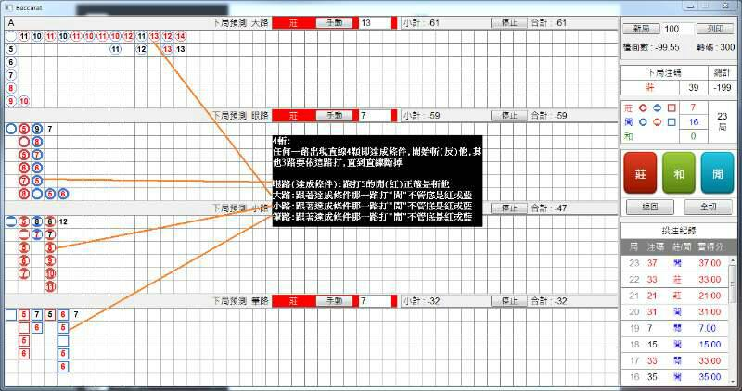

Case 1:

如果有一路直線4顆結束，另一路此時達成直線4顆，是直接忽略嗎?

Case 2:

如果有一路直線4顆結束，另一路已經直線3顆，下一局剛好達成直線4顆，這樣算嗎?還是只算1顆呢?

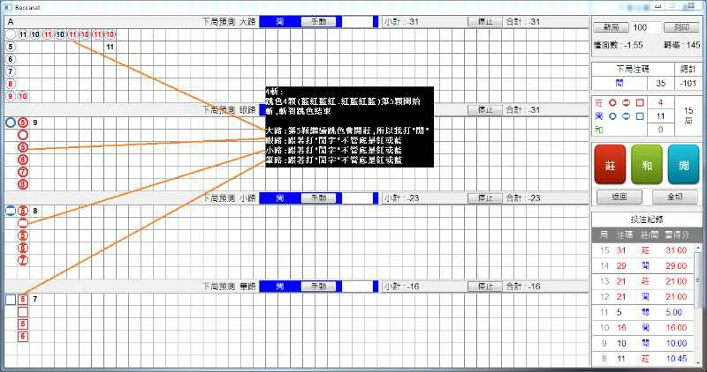

Case 1:

如果有一路跳色4顆結束，另一路此時達成跳色4顆，是直接忽略嗎?

Case 2:

如果有一路跳色4顆結束，另一路已經跳色3顆，下一局剛好達成跳色4顆，這樣算嗎?還是只算1顆呢?

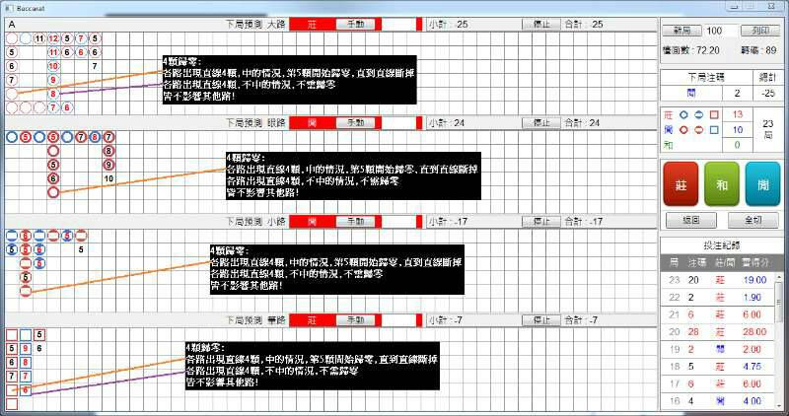

問題 1:

大路一開始怎麼只中3顆就歸零

問題 2:

眼路看起來只中2顆就歸零

(同樣的問題套用到小路跟筆路)

疑問 1:

是只要直線的第4顆中了就歸零嗎?

疑問 2: (如果疑問1確定)

那如果第4顆沒中，第5顆中，那需要歸零嗎?